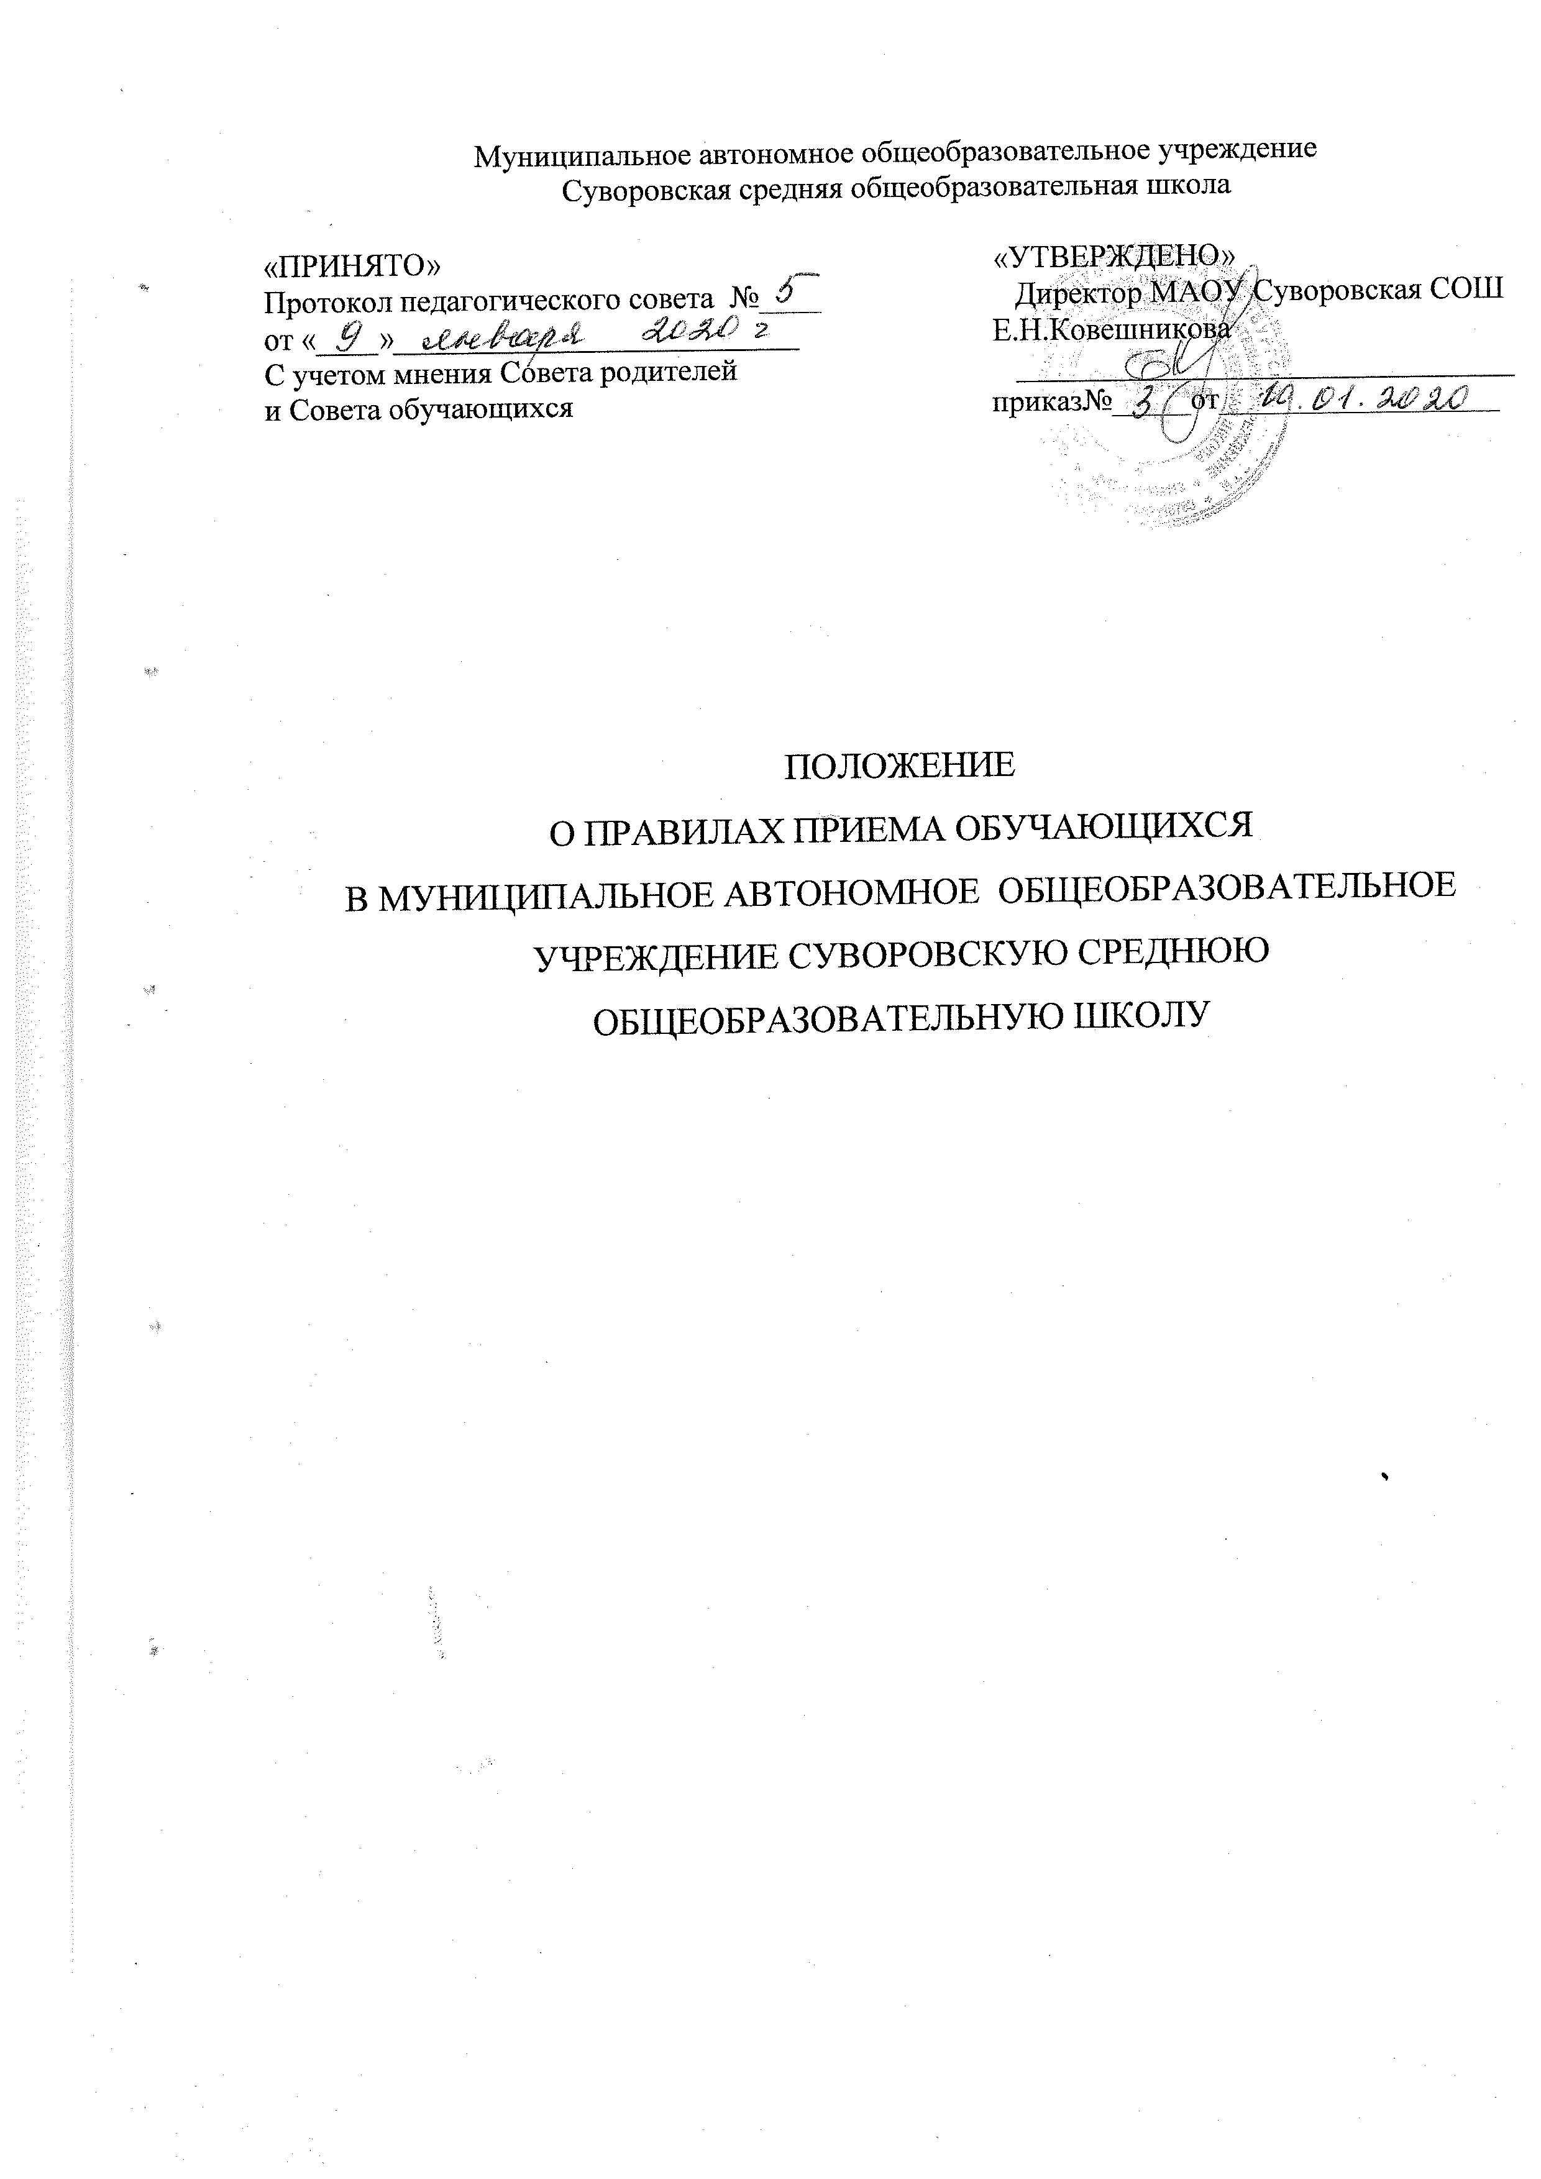

- Общие положения
  - Настоящие Правила приема на программы начального общего, основного общего и среднего общего образования (далее – Правила) разработаны в соответствии с:
    - Федеральным законом от 29.12.2012 № 273-ФЗ "Об образовании в Российской Федерации" с изменениями;
    - Федеральным законом от 25.07.2002 № 115-ФЗ "О правовом положении иностранных граждан в Российской Федерации";
    - Порядком приема граждан на обучение по образовательным программам начального общего, основного общего и среднего общего образования, утв. приказом Минобрнауки России от 22.01.2014 № 32;
    - Порядком организации и осуществления образовательной деятельности по основным общеобразовательным программам – образовательным программам начального общего, основного общего и среднего общего образования, утв. приказом Минобрнауки России от 30.08.2013 № 1015;
    - Порядком организации и осуществления образовательной деятельности по дополнительным общеобразовательным программам, утв. приказом Минобрнауки России от 29.08.2013 № 1008;
    - Порядком и условиями осуществления перевода обучающихся из одной организации, осуществляющей образовательную деятельность по
образовательным программам начального общего, основного общего и среднего общего образования, в другие организации, осуществляющие образовательную деятельность по образовательным программам соответствующих уровня и направленности, утв. приказом Минобрнауки России от 12.03.2014 № 177;
- Уставом МАОУ Суворовская СОШ
  - Настоящие Правила приняты с учетом мнения педагогического совета.
  - Настоящие Правила регламентируют прием граждан РФ (далее – ребенок, дети) в МАОУ Суворовская СОШ для обучения по образовательным программам начального общего, основного общего и среднего общего образования (далее – общеобразовательные программы).
  - Прием иностранных граждан и лиц без гражданства, в т. ч. из числа соотечественников за рубежом, беженцев и вынужденных переселенцев, для обучения по общеобразовательным программам за счет средств бюджетных ассигнований федерального бюджета, бюджетов субъектов РФ и местных бюджетов осуществляется в соответствии с международными договорами РФ, Федеральным законом от 29.12.2012 № 273-ФЗ "Об образовании в Российской Федерации", Порядком приема граждан на обучение по образовательным программам начального общего, основного общего и среднего общего образования, утв. приказом Минобрнауки России от 22.01.2014 № 32 и настоящими Правилами.
  - Образовательная организация обеспечивает прием детей, проживающих на территории, закрепленной распорядительным актом органа управления образованием, подлежащих обучению и имеющих право на получение образования соответствующего уровня.

Организация приема на обучение по программам начального общего, основного общего и среднего общего образования
  - Для обучения по программам начального общего образования в первый класс принимаются дети, достигшие по состоянию на 1 сентября текущего года 6 лет и 6 месяцев при отсутствии противопоказаний по состоянию здоровья. Прием детей, не достигших по состоянию на 1 сентября текущего учебного года 6 лет и 6 месяцев, осуществляется с разрешения учредителя в установленном им порядке. Обучение детей, не достигших к 1 сентября 6 лет 6 месяцев, осуществляется с соблюдением всех гигиенических требований по организации обучения детей шестилетнего возраста.
  - Дети, возраст которых превышает на 1 сентября текущего года 8 лет, принимаются на обучение по программам начального общего образования на основании документов, подтверждающих период обучения в другой образовательной организации. При отсутствии указанных документов зачисление в ОО производится с разрешения учредителя в установленном им порядке.
  - Прием детей, проживающих на закрепленной за ОО территории, на обучение по общеобразовательным программам осуществляется без вступительных испытаний, за исключением индивидуального отбора для получения основного общего и среднего общего образования с углубленным изучением отдельных предметов или для профильного обучения.
  - Детям, проживающим на закрепленной за ОО территории, может быть отказано в приеме на обучение по общеобразовательным программам только при отсутствии свободных мест, за исключением детей, не прошедших индивидуальный отбор для получения основного общего и среднего общего образования в класс (классы) с углубленным изучением отдельных предметов или для профильного обучения.
  - При приеме детей, проживающих на закрепленной за ОО территории, а также на свободные места граждан, не зарегистрированных на закрепленной территории, преимущественным правом обладают граждане, имеющие право па первоочередное предоставление места в общеобразовательных учреждениях в соответствии с законодательством РФ.
  - Прием детей с ограниченными возможностями здоровья осуществляется на обучение по адаптированным программам с согласия родителей (законных представителей) на основании рекомендаций психолого-медико-педагогической комиссии.
  - Прием детей в ОО осуществляется по личному заявлению родителей (законных представителей).
  - Прием заявлений от родителей (законных представителей) детей, проживающих на закрепленной за ОО территории, на обучение в первом классе начинается не позднее 1 февраля и завершается не позднее 30 июня.
Прием заявлений от родителей (законных представителей) детей, не проживающих на закрепленной за ОО территории, начинается 1 июля и завершается не позднее 31 августа. Прием в первый класс в течение учебного года осуществляется при наличии свободных мест. Прием во второй и последующие классы осуществляется при наличии свободных мест в порядке перевода.
  - Информация о количестве мест в первых классах размещается на информационном стенде ОО и на официальном сайте ОО в сети интернет .
Информация о количестве свободных мест для приема детей, не зарегистрированных на закрепленной территории, размещается на информационном стенде ОО и на официальном сайте ОО в сети интернет не позднее 1 июля текущего года.
На информационном стенде ОО, а также на официальном сайте ОО в сети интернет дополнительно может размещаться информация об адресах и телефонах органов управления образованием, осуществляющих признание и установление эквивалентности образования, полученного ребенком за пределами РФ, а также иная дополнительная информация по текущему приему.
  - До начала приема ОО формирует приемную комиссию ОО, назначает лиц, ответственных за прием документов и утверждает график приема заявлений и документов. Приказ о составе приемной комиссии ОО, положение о приемной комиссии ОО и график приема заявлений размещаются на информационном стенде ОО и на официальном сайте ОО в сети интернет .

Порядок зачисления на обучение по программам начального общего, основного общего и среднего общего образования
  - Прием детей в ОО на обучение по общеобразовательным программам осуществляется по личному заявлению родителя (законного представителя) ребенка при предъявлении оригинала документа, удостоверяющего личность родителя (законного представителя), либо оригинала документа, удостоверяющего личность иностранного гражданина и лица без гражданства РФ в соответствии с законодательством РФ.
Форма заявления утверждена приказом по школе.
Форма заявления и образец заполнения формы заявления размещаются на информационном стенде ОО и на официальном сайте ОО в сети интернет до начала приема.
  - Для зачисления в первый класс родители (законные представители) детей, проживающих на закрепленной за ОО территории, дополнительно предоставляют:
    - оригинал свидетельства о рождении ребенка или документ, подтверждающий родство заявителя;
    - свидетельство о регистрации ребенка по месту жительства или по месту пребывания на закрепленной территории.
Родители (законные представители) детей, имеющих право на первоочередное предоставление места в ОО, предоставляют документы, подтверждающие их право.
  - Для зачисления в первый класс родители (законные представители) детей, не проживающих на закрепленной за ОО территории, дополнительно предоставляют:
    - оригинал свидетельства о рождении ребенка или документ, подтверждающий родство заявителя.
  - Для зачисления в первый класс родители (законные представители) детей, не являющихся гражданами РФ, дополнительно предоставляют:
    - документ, удостоверяющий личность ребенка – иностранного гражданина (паспорт иностранного гражданина либо иной документ, установленный федеральным законом или признаваемый в соответствии с международным договором РФ в качестве документа, удостоверяющего личность иностранного гражданина), или документ, удостоверяющий личность ребенка без гражданства (документ, выданный иностранным государством и признаваемый в соответствии с международным договором РФ в качестве документа, удостоверяющего личность лица без гражданства, удостоверение личности лица без гражданства, временно проживающего на территории РФ, вид на жительство для лиц без гражданства, постоянно проживающих на территории РФ);
    - документ, подтверждающий родство заявителя или законность представления прав ребенка;
    - документ, подтверждающий право заявителя на пребывание в РФ (виза (в случае прибытия в РФ в порядке, требующем получения визы) и (или) миграционная карта с отметкой о въезде в РФ (за исключением граждан Республики Беларусь), вид на жительство или разрешение на временное проживание в РФ, иные документы, предусмотренные федеральным законом или международным договором РФ.
Иностранные граждане и лица без гражданства все документы представляют на русском языке или вместе с нотариально заверенным в установленном порядке переводом на русский язык.
  - Для зачисления в первый класс детей из семей беженцев или вынужденных переселенцев родители (законные представители) предоставляют: удостоверение вынужденного переселенца со сведениями о членах семьи, не достигших возраста 18 лет, или удостоверение беженца со сведениями о членах семьи, не достигших 18 лет.
  - Родители (законные представители) детей вправе по своему усмотрению предоставить иные документы, не предусмотренные настоящими Правилами.
  - При приеме в ОО для получения среднего общего образования предоставляется аттестат об основном общем образовании.
Для иностранных граждан – документ, эквивалентный аттестату об основном общем образовании на русском языке или вместе с нотариально заверенным в установленном порядке переводом на русский язык.
  - Приемная комиссия ОО при приеме заявления обязана ознакомиться с документом, удостоверяющим личность заявителя, для установления факта родственных отношений и полномочий законного представителя.
  - При приеме заявления должностное лицо приемной комиссии ОО знакомит поступающих, родителей (законных представителей) с уставом ОО, лицензией на право осуществления образовательной деятельности, свидетельством о государственной аккредитации ОО, основными образовательными программами, реализуемыми ОО, локальными нормативными актами, регламентирующими организацию образовательного процесса и настоящими Правилами.
  - Факт ознакомления родителей (законных представителей) ребенка с документами, указанными в п. 3.9 фиксируется в заявлении о приеме и заверяется личной подписью родителей (законных представителей) ребенка.
Подписью родителей (законных представителей) ребенка фиксируется также согласие на обработку их персональных данных и персональных данных ребенка в порядке, установленном законодательством РФ и на язык обучения.
  - Приемная комиссия ОО осуществляет регистрацию поданных заявлений и документов в журнале приема заявлений, о чем родителям (законным представителям) детей выдается расписка в получении документов, содержащая информацию о регистрационном номере заявления о приеме ребенка в ОО и перечне представленных документов. Расписка заверяется подписью лица, ответственного за прием документов и печатью ОО.
  - Заявление может быть подано родителем (законным представителем) в форме электронного документа с использованием информационно-телекоммуникационных сетей общего пользования.
  - Зачисление детей в ОО оформляется приказом руководителя ОО. Приказы о приеме на обучение по общеобразовательным программам размещаются на информационном стенде ОО в день их издания.
  - На каждого зачисленного в ОО ребенка формируется личное дело, в котором хранятся все полученные при приеме документы.
  - Проживающие в одной семье и имеющие общее место жительства дети имеют право преимущественного приема на обучение по основным общеобразовательным программам дошкольного образования и начального общего образования в государственные и муниципальные образовательные организации, в которых обучаются их братья и (или) сестры.

4.Порядок организации индивидуального отбора
  - Индивидуальный отбор осуществляется для получения основного общего и среднего общего образования:
- в класс (классы) с углубленным изучением отдельных учебных предметов для обучающихся, завершивших освоение программ начального общего образования;
- в класс (классы) с углубленным изучением отдельных учебных предметов или профильного обучения для обучающихся, завершивших освоение программ основного общего образования.
  - Индивидуальный отбор в класс (классы) с углубленным изучением отдельных учебных предметов или профильного обучения для получения среднего общего образования осуществляется на основании критериев и в порядке, предусмотренных правилами организации индивидуального отбора ОО.

Организация приема на обучение по дополнительным общеразвивающим программам
  - На обучение по дополнительным общеобразовательным программам принимаются все желающие вне зависимости от места проживания по возрастным категориям, предусмотренным соответствующими программами обучения.
Количество мест для обучения по дополнительным общеобразовательным программам определяется ОО с учетом государственного и муниципального задания ежегодно.
  - Прием на обучение по дополнительным общеобразовательным программам осуществляется без вступительных испытаний, без предъявления требований к уровню образования.
В приеме на обучение по дополнительным общеобразовательным программам может быть отказано только при отсутствии свободных мест. В приеме на обучение по дополнительным общеобразовательным программам в области физической культуры и спорта может быть отказано при наличии медицинских противопоказаний к конкретным видам деятельности.
  - Прием заявлений на обучение по дополнительным общеобразовательным программам осуществляется не позднее 1 февраля и завершается не позднее 30 июня текущего года.
  - Для детей, не проживающих на закрепленной территории, прием заявлений в первый класс начинается с 1 июля текущего года до момента заполнения свободных мест, но не позднее 5 сентября текущего года.
  - После окончания приема в первый класс всех детей, проживающих на закрепленной территории, осуществляют прием детей, не проживающих на закрепленной территории, ранее 1 июля.
  - Информация о направлениях обучения по дополнительным общеобразовательным программам, количестве мест, графике приема заявлений, правилах приема на обучение
по дополнительным общеобразовательным программам размещается на информационном стенде ОО и на официальном сайте ОО в сети интернет не позднее, чем за 30 дней до начала приема документов.
  - Прием на обучение по дополнительным общеобразовательным программам осуществляется по личному заявлению совершеннолетнего или по заявлению родителя (законного представителя) несовершеннолетнего. Форма заявления и образец заполнения формы заявления размещаются на информационном стенде ОО и на официальном сайте ОО в сети интернет до начала приема.
  - Для зачисления на обучение по дополнительным общеобразовательным программам совершеннолетние граждане вместе с заявлением предоставляют документ, удостоверяющий личность.
Совершеннолетние заявители, не являющиеся гражданами РФ, предоставляют документ, удостоверяющий личность иностранного гражданина, и документ, подтверждающий право заявителя на пребывание в РФ.
  - Для зачисления на обучение по дополнительным общеобразовательным программам родители (законные представители) несовершеннолетних граждан вместе с заявлением предоставляют оригинал свидетельства о рождении или документ, подтверждающий родство заявителя.
Родители (законные представители) несовершеннолетних, не являющихся гражданами РФ, родители (законные представители) несовершеннолетних из семей беженцев или вынужденных переселенцев дополнительно предоставляют документы, предусмотренные настоящим Положением для зачисления на обучение по программам начального общего, основного общего и среднего общего образования.
  - Для зачисления на обучение по дополнительным общеобразовательным программам в области физической культуры и спорта совершеннолетние заявители и родители (законные представители) несовершеннолетних граждан дополнительно представляют справку из медицинского учреждения об отсутствии медицинских противопоказаний к занятию конкретным видом спорта, указанном в заявлении.
  - Прием заявлений, ознакомление заявителей с правоустанавливающими документами и документами, регламентирующими процесс обучения, регистрация заявлений, зачисление осуществляется в порядке, предусмотренном настоящим Положением для зачисления на обучение по программам начального общего, основного общего и среднего общего образования.
  - Зачисление в ОО оформляется приказом руководителя ОО. Приказы о приеме на обучение по дополнительным общеобразовательным программам размещаются на информационном стенде ОО в день их издания.

